SUMÁRIO
INTRODUÇÃO 3
ORIENTAÇÕES 3
SEÇÕES 4
QUESTIONÁRIO 5
1) DADOS INICIAIS 5
2) NÚMERO DE COLABORADORES 5
3) MODOS DE TRANSPORTE UTILIZADOS NA EMPRESA 5
4) USO DE EMPRESA TERCEIRIZADA 5
5) ACIDENTES DE TRÂNSITO, COM OU SEM VÍTIMAS, NO TRAJETO CASA-TRABALHO TRABALHO-CASA 5
6) VÍTIMAS DE ACIDENTES DE TRÂNSITO, FERIDAS OU MORTAS, NO TRAJETO CASA-TRABALHO TRABALHO-CASA 6
7) DIAS DE AFASTAMENTO DEVIDO A ACIDENTES DE TRÂNSITO NO TRAJETO CASA-TRABALHO TRABALHO-CASA 7
8) CONTROLE ESTATÍSTICO DOS ACIDENTES 8
9) CAMPANHAS DE SENSIBILIZAÇÃO 8
10) POLÍTICA DA EMPRESA 8

INTRODUÇÃO
O questionário a que esse manual se refere faz parte da pesquisa Segurança Viária no Trabalho no Estado do Paraná, uma iniciativa do Sistema Fiep, com o apoio do Centro Internacional de Formação de Autoridades e Líderes de Curitiba (CIFAL Curitiba), rede coordenada pelo Instituto das Nações Unidas para Treinamento e Pesquisa (UNITAR), e do o Observatório Nacional de Segurança Viária (ONSV).
Os resultados obtidos nessa pesquisa serão utilizados para fins de mapeamento e propostas de melhorias das condições de segurança dos trabalhadores da indústria durante os trajetos casa-trabalho e trabalho-casa. Sua contribuição é muito importante para que possamos construir um diagnóstico completo da segurança dos trabalhadores paranaenses nos seus trajetos. As respostas não serão utilizadas para ranquear as indústrias.
O questionário será disponibilizado através de uma plataforma online, e poderá ser respondido em computadores, tablets e smartphones, sendo necessário apenas o acesso à internet.
Nesse manual, encontram-se as questões destinadas exclusivamente às empresas em que a pesquisa será realizada.

ORIENTAÇÕES
Para facilitar o processo de preenchimento do questionário, recomenda-se ler as perguntas que constam no questionário, e que serão apresentadas a seguir, considerando que pode ser necessário requisitar informações a outros setores da empresa. No primeiro acesso é necessário a realização de um cadastro (login e senha). Com essas credenciais, é possível o acesso às questões a qualquer momento, sem a perda de respostas já preenchidas.

O tempo estimado de preenchimento, caso tenha preparado as informações, é de cerca de 10 minutos.

SEÇÕES
O questionário é dividido em seções segundo o tema das perguntas, conforme mostrado na imagem a seguir:
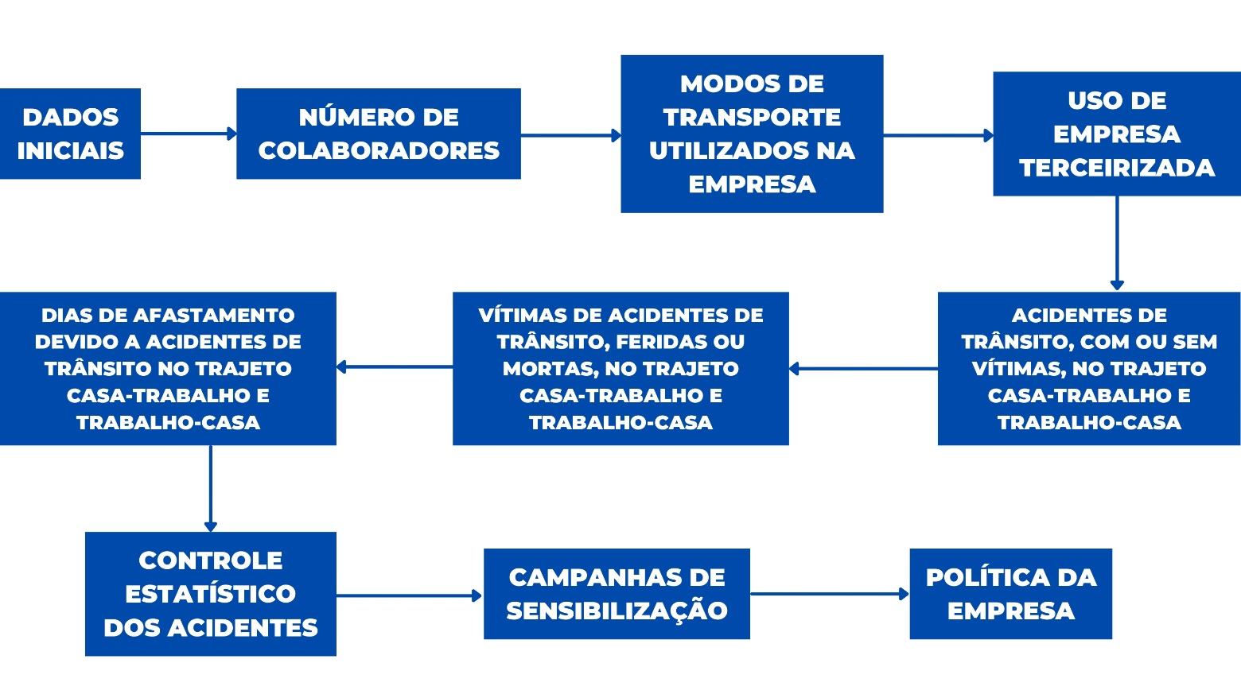

QUESTIONÁRIO

1) DADOS INICIAIS
Qual a cidade em que a empresa se localiza?
Resposta a partir de listagem pré-definida

Em nome de qual empresa você responderá esse questionário?
Resposta aberta escrita

Em nome de qual unidade/filial/matriz dessa empresa você responderá esse questionário
Resposta aberta escrita

Qual o cargo que você ocupa?
Resposta aberta escrita

Qual o ramo de atuação da empresa?
Resposta a partir de listagem pré-definida

Qual o porte da empresa?
□ Microempresa
□ Pequena empresa
□ Média empresa
□ Grande empresa

2) NÚMERO DE COLABORADORES
Qual o número total de colaboradores (geral) da unidade da empresa pela qual está respondendo este questionário?
Resposta aberta numérica

Qual o número total de colaboradores motoristas profissionais na unidade da empresa pela qual está respondendo este questionário?
Resposta aberta numérica

3) MODOS DE TRANSPORTE UTILIZADOS NA EMPRESA
Dentre a relação de modos de transporte a seguir, indique quais são utilizados na sua empresa no exercício da atividade profissional:
□ A pé
□ Bicicleta
□ Motocicleta/motoneta/ciclomotor
□ Automóvel/utilitário
□ Ônibus/microônibus/van (público)
□ Veículo fretado para transporte de passageiros
□ Veículo fretado para transporte de cargas
□ Veículo de transporte de carga perigosa
□ Veículo de transporte de carga não perigosa

Dentre a relação de modos de transporte a seguir, indique quais são utilizados na sua empresa para deslocamento dos colaboradores no trajeto casa-trabalho trabalho-casa. Considere todas as situações, incluindo os deslocamentos individuais ou oferecidos pela empresa:
□ A pé
□ Bicicleta
□ Motocicleta/motoneta/ciclomotor
□ Automóvel/utilitário
□ Ônibus/microônibus/van (público)
□ Veículo contratado ou próprio da empresa para transporte de passageiros

A empresa utiliza os serviços de terceiros para o transporte de passageiros?
□ Sim
□ Não

4) USO DE EMPRESA TERCEIRIZADA
Sobre o uso de empresa terceirizada para o transporte de passageiros em ônibus/microônibus/van, indique a(s) prática(s) existente(s) em sua empresa. É possível indicar uma ou várias alternativas.
(Essa pergunta só será mostrada se na pergunta anterior tiver sido marcada a opção “Sim”)
□ São exigidos documentos comprobatórios de conformidade na prestação dos serviços das empresas terceirizadas contratadas para atuar no transporte de passageiros.
□ São realizadas auditorias programadas.
□ São realizadas auditorias "relâmpago".
□ Não tive acesso a essa informação.

5) ACIDENTES DE TRÂNSITO, COM OU SEM VÍTIMAS, NO TRAJETO CASA-TRABALHO TRABALHO-CASA
Considerando os anos de 2018, 2019 e 2020, qual o número total de ACIDENTES DE TRÂNSITO, com ou sem vítimas, no trajeto casa-trabalho e trabalho-casa registrado na unidade/filial/matriz da empresa pela qual você está respondendo este questionário? Caso não disponha dessa informação, responda com "ND", e caso haja alguma consideração a ser feita sobre a informação (período diferente do solicitado, informação sobre apenas acidentes com vítimas, etc), informe no campo a seguir.
Resposta aberta numérica

Observação sobre os números:
Resposta aberta escrita

A informação sobre o número total de ACIDENTES DE TRÂNSITO, com ou sem vítimas, está disponível desagregada segundo turno, dia da semana e/ou se a viagem era de ida ou volta?
□ Sim
□ Não

(As perguntas a seguir sobre os números de acidentes desagregados serão mostradas apenas se na pergunta anterior tiver sido marcada a opção “Sim”)
Número de acidentes, com ou sem vítimas, ocorridos pela manhã:
Resposta aberta numérica

Número de acidentes, com ou sem vítimas, ocorridos pela tarde:
Resposta aberta numérica

Número de acidentes, com ou sem vítimas, ocorridos pela noite:
Resposta aberta numérica

Observação sobre os números:
Resposta aberta escrita

Número de acidentes, com ou sem vítimas, ocorridos no domingo:
Resposta aberta numérica

Número de acidentes, com ou sem vítimas, ocorridos na segunda-feira:
Resposta aberta numérica

Número de acidentes, com ou sem vítimas, ocorridos na terça-feira:
Resposta aberta numérica

Número de acidentes, com ou sem vítimas, ocorridos na quarta-feira:
Resposta aberta numérica

Número de acidentes, com ou sem vítimas, ocorridos na quinta-feira:
Resposta aberta numérica

Número de acidentes, com ou sem vítimas, ocorridos na sexta-feira:
Resposta aberta numérica

Número de acidentes, com ou sem vítimas, ocorridos no sábado:
Resposta aberta numérica

Observação sobre os números:
Resposta aberta escrita

Número de acidentes, com ou sem vítimas, ocorridos no trajeto de ida:
Resposta aberta numérica

Número de acidentes, com ou sem vítimas, ocorridos no trajeto de volta:
Resposta aberta numérica

Observação sobre os números:
Resposta aberta escrita

6) VÍTIMAS DE ACIDENTES DE TRÂNSITO, FERIDAS OU MORTAS, NO TRAJETO CASA-TRABALHO TRABALHO-CASA
Considerando os anos de 2018, 2019 e 2020, qual o número total de VÍTIMAS DE ACIDENTES DE TRÂNSITO feridas ou mortas no trajeto casa-trabalho e trabalho-casa registrado NA UNIDADE/FILIAL/MATRIZ DA SUA EMPRESA? Caso não disponha dessa informação, responda com "ND", e caso haja alguma consideração a ser feita sobre a informação (período diferente do solicitado, informação sobre apenas vítimas fatais, etc), informe no campo a seguir.
Resposta aberta numérica

Observação sobre os números:
Resposta aberta escrita

A informação sobre o número de VÍTIMAS DE ACIDENTES DE TRÂNSITO feridas ou mortas, está disponível desagregada segundo gênero, faixa etária, modo de transporte e/ou tempo de empresa das vítimas?
□ Sim
□ Não

(As perguntas a seguir sobre os números de vítimas de acidentes desagregados serão mostradas apenas se na pergunta anterior tiver sido marcada a opção “Sim”)
Número de vítimas, feridas ou mortas, pedestres:
Resposta aberta numérica

Número de vítimas, feridas ou mortas, ciclistas ou ocupantes de outro veículo não motorizado:
Resposta aberta numérica

Número de vítimas, feridas ou mortas, motociclistas:
Resposta aberta numérica

Número de vítimas, feridas ou mortas, ocupantes de veículo leve (automóvel, utilitário, etc):
Resposta aberta numérica

Número de vítimas, feridas ou mortas, ocupantes de veículo de transporte de passageiros (ônibus, microônibus, van, etc):
Resposta aberta numérica

Observação sobre os números:
Resposta aberta escrita

Número de vítimas, feridas ou mortas, do gênero masculino:
Resposta aberta numérica

Número de vítimas, feridas ou mortas, do gênero feminino:
Resposta aberta numérica
Observação sobre os números:
Resposta aberta escrita

Número de vítimas, feridas ou mortas, com menos de 20 anos:
Resposta aberta numérica

Número de vítimas, feridas ou mortas, entre 20 e 29 anos
Resposta aberta numérica

Número de vítimas, feridas ou mortas, entre 30 e 39 anos
Resposta aberta numérica

Número de vítimas, feridas ou mortas, entre 40 e 49 anos
Resposta aberta numérica

Número de vítimas, feridas ou mortas, entre 50 e 59 anos
Resposta aberta numérica

Número de vítimas, feridas ou mortas, entre 60 e 69 anos
Resposta aberta numérica

Número de vítimas, feridas ou mortas, com 70 anos ou mais
Resposta aberta numérica

Observação sobre os números:
Resposta aberta escrita

Número de vítimas, feridas ou mortas, com até 5 anos de empresa:
Resposta aberta numérica

Número de vítimas, feridas ou mortas, com mais de 5 anos de empresa e menos de 10:
Resposta aberta numérica

Número de vítimas, feridas ou mortas,com mais de 10 anos de empresa:
Resposta aberta numérica

Observação sobre os números:
Resposta aberta escrita

7) DIAS DE AFASTAMENTO DEVIDO A ACIDENTES DE TRÂNSITO NO TRAJETO CASA-TRABALHO TRABALHO-CASA
Considerando o número total para os anos de 2018, 2019 e 2020, quantos dias de afastamento foram computados devido a acidentes de trânsito no trajeto casa-trabalho e trabalho-casa NA UNIDADE/FILIAL/MATRIZ DA SUA EMPRESA? Caso não disponha dessa informação, responda com "ND", e caso haja alguma consideração a ser feita sobre a informação (período diferente do solicitado, etc), informe no campo a seguir.
Resposta aberta numérica

Observação sobre os números
Resposta aberta escrita

Possui a informação da pergunta anterior desagregada por modo de transporte?
□ Sim
□ Não

(As perguntas a seguir sobre os números de dias de afastamento devido a acidentes desagregados serão mostradas apenas se na pergunta anterior tiver sido marcada a opção “Sim”)
Número de afastamentos de vítimas pedestres:
Resposta aberta numérica

Número de afastamentos de de vítimas ciclistas ou ocupantes de outro veículo não motorizado:
Resposta aberta numérica

Número de afastamentos de vítimas motociclistas:
Resposta aberta numérica

Número de afastamentos de vítimas ocupantes de veículo leve (automóvel, utilitário,etc):
Resposta aberta numérica

Número de afastamentos de vítimas ocupantes de veículo de transporte de passageiros (ônibus, microônibus, van, etc):
Resposta aberta numérica

Observação sobre os números:
Resposta aberta escrita

8) CONTROLE ESTATÍSTICO DOS ACIDENTES
Sobre o controle estatístico de acidentes de trânsito no trajeto (casa-trabaho trabalho-casa), indique a alternativa que mais se assemelha à realidade de sua empresa:
□ Não há controle estatístico dos acidentes de trânsito no trajeto casa-trabalho-casa.
□ Os acidentes de trânsito no trajeto casa-trabalho-casa são apenas registrados, não havendo nenhum tipo de análise dos dados.
□ Os acidentes de trânsito no trajeto casa-trabalho-casa são registrados e há um controle estatístico a fim de monitorar a situação do tema.
□ Os acidentes de trânsito no trajeto casa-trabalho-casa são registrados e há um controle estatístico a fim de monitorar a situação do tema. Além disso, há uma investigação aprofundada dos acidentes de trânsito de modo a orientar o planejamento de ações de prevenção.
□ Não tive acesso a essa informação.

9) CAMPANHAS DE SENSIBILIZAÇÃO
Sobre as práticas a seguir, assinale a(s) alternativa(s) conforme a situação da empresa:
□ Há campanhas regulares de sensibilização sobre segurança no trânsito nos trajetos casa-trabalho e trabalho-casa com todos os colaboradores.
□ No início do contrato de trabalho, todos os colaboradores recebem orientações sobre segurança no trânsito nos trajetos casa-trabalho e trabalho-casa.
□ Não há nenhum tipo de campanha de sensibilização com os colaboradores sobre segurança no trânsito nos trajetos casa-trabalho e trabalho-casa.

Como poderia ser classificada a adesão dos colaboradores às campanhas de sensibilização sobre segurança no trânsito:
□ Baixa ou nenhuma
□ Média
□ Alta
□ Não disponho dessa informação/não se aplica

É possível identificar resultados positivos a partir das campanhas de sensibilização sobre segurança no trânsito realizadas?
□ Não percebe-se diferença
□ Sim, mas a diferença é pouca
□ Sim, as campanhas tem um grande efeito positivo
□ Não disponho dessa informação/não se aplica

10) POLÍTICA DA EMPRESA
Em relação aos seguintes aspectos, informe o posicionamento que seria mais alinhado com a política da empresa. Não há resposta certa ou errada.
□ A empresa deve disponibilizar vagas de estacionamento para seus colaboradores que vem trabalhar de automóvel.
□ A empresa deve disponibilizar vagas de estacionamento para seus colaboradores que vem trabalhar de motocicleta.
□ A empresa deve disponibilizar vagas de estacionamento para seus colaboradores que vem trabalhar de bicicleta.
□ Para a empresa, é mais seguro que seus colaboradores se desloquem de ônibus no seu trajeto casa-trabalho trabalho-casa do que de motocicleta.
□ Para a empresa, é mais seguro que seus colaboradores se desloquem de ônibus no seu trajeto casa-trabalho trabalho-casa do que de bicicleta.
□ Para a empresa, é mais seguro que seus colaboradores se desloquem de motocicleta no seu trajeto casa-trabalho trabalho-casa do que de bicicleta.

Sobre as práticas a seguir, assinale a(s) alternativa(s) conforme a situação da empresa:
□ Os colaboradores da empresa conhecem seus direitos em caso de envolvimento em acidente de trânsito no trajeto casa-trabalho trabalho-casa.
□ A empresa disponibiliza atendimento psicológico permanentemente para os funcionários.
□ A empresa disponibiliza atendimento permanentemente de fisioterapia e/ou ginástica laboral.
□ Não tive acesso a essa informação.

